GUÍA UNIDAD 1: CIRCUNFERENCIA Y CÍRCULO
GUÍA DE TRABAJO N°1
Nombre: ________________________________________________Fecha: __________ 8°________
APRENDIZAJE ESPERADO
- Identificar elementos de una circunferencia.
- Calcular perímetro de una circunferencia y área de un círculo.
- Resolver problemas referentes a área y círculo.

- Identifica los radios y el diámetro de la circunferencia

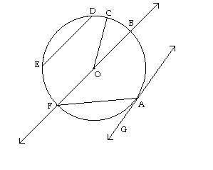

- Calcula el perímetro de las siguientes circunferencias:

d=2 cm. d= 3 cm. d= 4 cm. r = 1,5 cm. r= 2,5 cm. r = 3 cm.
- Resuelve los siguientes problemas:

- ¿Cuál es el perímetro de una circunferencia que tiene 8 m. de diámetro?

- El perímetro de una circunferencia es 31,4 m. ¿Cuánto mide su radio?

- A la pista de un circo que tiene forma circular hay que ponerle lona alrededor, si su radio mide 5 m ¿Cuántos metros de lona se necesita?

- Una alcantarilla de forma circular la están reparando y deben protegerla con malla, si su radio mide ½ m. ¿Cuánta malla se necesita?

- A un pozo de forma circular se le pondrá 4 corridas de alambre al su alrededor para evitar accidentes. Si el diámetro es de 2 m. ¿Cuánto alambre se necesitará?

IV. Calcula el área de los siguientes círculos

